Präzises Dosieren ermöglicht sauberes Arbeiten

Ordentliche Arbeitsplätze und exakte Dosierergebnisse für Franklin Electric

Im tschechischen Produktionsstandort von Franklin Electric mussten Dosierprozesse optimiert werden. Die Mitarbeiter des international führenden Pumpenherstellers für Wasser und Kraftstoffe standen dabei vor einer besonderen Herausforderung: Die Materialverschwendung beim Aufbringungsprozess von UV-aushärtendem Klebstoff musste reduziert und auch die Arbeitsplätze dafür sauber gehalten werden. Die bisher verwendete Dosiereinheit arbeitete sehr ungenau. Das brachte neben hohen Materialkosten auch stets einen großen Reinigungsaufwand mit sich.

Bereits nach den ersten Tests überzeugten die preeflow Dispenser. Und die Vieweg GmbH, als Partner von preeflow, konnte erfolgreich bei der Integration des neuen Dosiersystems unterstützen.
Kundenvorteile auf einen Blick:
- Ausschussreduzierung
- Minimierter Materialverbrauch
- Verbesserung der Produktqualität
- Wiederholgenauer, präziser Materialauftrag
- Sauberes Arbeiten

Durch den Einsatz des preeflow® eco-PEN450, made by ViscoTec, ist nun ein wiederholgenaues, präzises volumetrisches Dosieren mit perfektem Dosierergebnis sichergestellt. Bisher war das Dosieren des Klebstoffs nur mit großen Verschmutzungen und dadurch verbundenem Material- und Reinigungsaufwand möglich. Die nun verwendete Exzenterschneckenpumpe verfügt über eine zuverlässige Rückzugsfunktion. Das wiederum garantiert Sauberkeit auf dem Werkstück und am Arbeitsplatz - sowie genaues Dosieren. Die Integration des neuen Dispensers ging sehr einfach und ist auch für den Werker am Arbeitsplatz sehr leicht umzusetzen.

Es kann jetzt ohne Verschmutzungen dosiert werden. Das bringt einen erheblich geringeren Reinigungsaufwand mit sich. Und damit auch eine verkürzte Prozesszeit in diesem Bereich.

Franklin Electric mit Hauptsitz in den USA steht für Innovation und Qualität. Die Firma ist kontinuierlich um eine Verbesserung von internen Abläufen bemüht. Dabei arbeiten sie mit hochtechnologischen Maschinen, nun auch mit einem Dosiergerät von preeflow®.

1.913 Zeichen inkl. Leerzeichen. Abdruck honorarfrei. Beleg erbeten.

Bildmaterial:
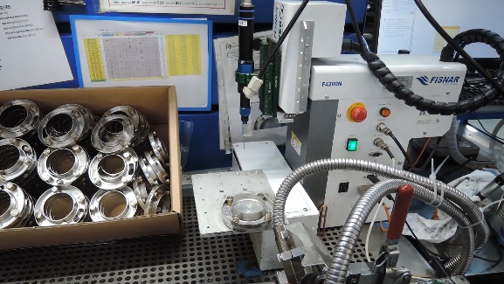
Bild der Anwendung bei Franklin Electric mit dem preeflow eco-PEN

Mikrodosierung in Perfektion!
preeflow® ist eine Marke der ViscoTec Pumpen- u. Dosiertechnik GmbH. ViscoTec beschäftigt sich vorwiegend mit Anlagen, die zur Förderung, Dosierung, Auftragung, Abfüllung und der Entnahme von mittelviskosen bis hochviskosen Medien benötigt werden. Der Hauptsitz des technologischen Marktführers ist in Töging (Oberbayern, Kreis Altötting). Darüber hinaus verfügt ViscoTec über Niederlassungen in den USA, in China, Singapur und Indien und beschäftigt weltweit rund 200 Mitarbeiter. Die Marke preeflow® steht für präzises, rein volumetrisches Dosieren von Flüssigkeiten in Kleinstmengen und entstand im Jahr 2008. Weltweit werden preeflow® Produkte geschätzt, nicht zuletzt aufgrund einzigartiger Qualität – Made in Germany. Ein internationales Händlernetz bietet professionellen Service und Support rund um die preeflow Dosiersysteme. Die vielfältigen Anwendungsbereiche umfassen unter anderem die Branchen Automotive, Elektro- und Elektronikindustrie, Medizintechnik, Luft- und Raumfahrt, erneuerbare Energien, Elektro- und Hybridtechnik und Mess- und Sensortechnik. Alle preeflow® Systeme lassen sich dank standardisierter Schnittstellen einfach integrieren. Weltweit arbeiten über 20.000 preeflow® Systeme in halb- oder vollautomatischen Dosieranwendungen zur vollsten Zufriedenheit der Anwender und Kunden.

Pressekontakt:
Thomas Diringer, Leiter Geschäftsfeld Komponenten & Geräte
ViscoTec Pumpen- u. Dosiertechnik GmbH
Amperstraße 13, D-84513 Töging a. Inn
Telefon +49 8631 9274-441
E-Mail: thomas.diringer@viscotec.de · www.preeflow.com

Elisabeth Naderer, Leitung Marketing
ViscoTec Pumpen- u. Dosiertechnik GmbH
Amperstraße 13, D-84513 Töging a. Inn
Telefon +49 8631 9274-447
E-Mail: elisabeth.naderer@viscotec.de · www.viscotec.de

